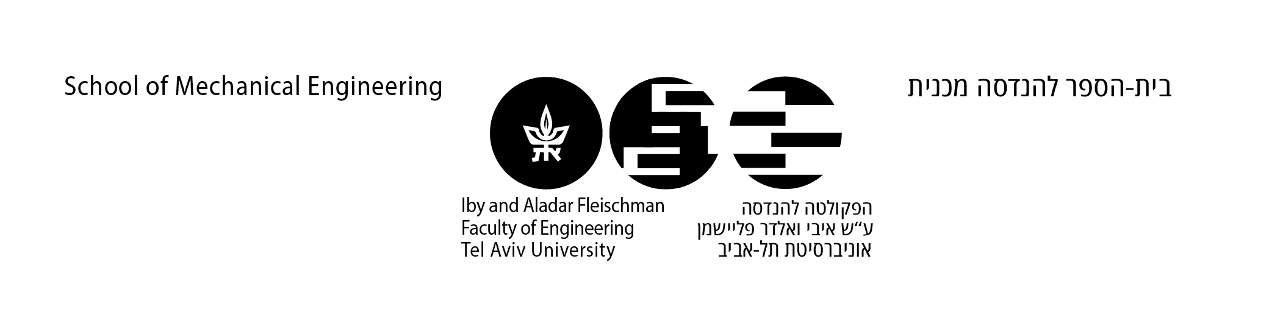

**תדריך מעבדה 3 – תכנון מסלול**

February 2021

תוכן עניינים

מבוא 3

# מבוא

תכנון מסלול באמצעות פולינום מרחב הקונפיגורציה:

* נגדיר פולינום ממעלה n (בהתאם לתנאי התחלה)
$$q\left(t\right)=a_{0}+a_{1}t+a_{2}t^{2}+…+a_{n}t^{n}$$

* נגדיר תנאי התחלה:

$$q\left(t_{s}\right)=q_{start}=q_{1}$$

$$q\left(t_{f}\right)=q_{start}=q_{2}$$

$$\dot{q}(t_{s})=0$$

$$\dot{q}(t_{f})=0$$

תנאים נוספים:

$$q\left(t_{i}\right)=q_{i}$$

$$\dot{q}(t_{i})=\dot{q_{i}}$$

* נחלץ את המקדמים באמצעות תנאי ההתחלה

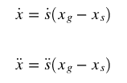תכנון מסלול באמצעות פולינום מרחב המשימה:

$$x=x_{s}+s\left(t\right)\left(x_{g}-x_{s}\right)$$

$$s\left(t\right)= a_{0}+a_{1}t+a_{2}t^{2}+…+a_{n}t^{n}$$

* תנאי התחלה:
$$s\left(0\right)=0$$

$$s\left(t_{f}\right)=1$$

* תנאים נוספים

נמצא מקדמים באמצעות תנאי התחלה.

# מהלך המעבדה